
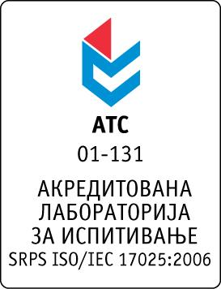

Република Србија
Аутономна Покрајина Војводина
ИНСТИТУТ ЗА ЈАВНО ЗДРАВЉЕ ВОЈВОДИНЕ
Футошка 121, 21000 Нови Сад
Централа: (021) 422-255; 4897-800
Директор: (021) 6622-784
Факс: (021) 6613-989
E-mail: izjzv@izjzv.org.rs
www.izjzv.org.rs

РЕПУБЛИКА СРБИЈА

АП ВОЈВОДИНА
ИНСТИТУТ ЗА JAВНО ЗДРАВЉЕ ВОЈВОДИНЕ
НОВИ САД
Дана: 29.01.2018. године
Број: 01-2618/11
На основу члана 116. Закона о јавним набавкама (Сл. Гласник РС број 124/2012 14/2015 и 68/2015), а у складу са Прилогом 3И Закона,

ЗДРАВСТВЕНА УСТАНОВА
ИНСТИТУТ ЗА ЈАВНО ЗДРАВЉЕ ВОЈВОДИНЕ
Футошка 121, 21000 Нови Сад
Објављује

ОБАВЕШТЕЊЕ
о спроведеном поступку јавне набавке мале вредности-
МН-35/2017 за набавку услуга, „Услуге одржавања рачунарског програма 2“ које обухватају услуге одржавања софтвера за рачунoводство, према називу и ознаци из општег речника набавки, 72267000 услуге одржавања и поправке софтвера, ради закључења уговора о јавној набавци.

Јавна набавка је обликована по партијама.
Процењена вредност јавне набавке за партију 1 износи:100.000,00 динара без ПДВ-а.
Процењена вредност јавне набавке за партију 2 износи:200.000,00 динара без ПДВ-а.
Укупна процењена вредност јавне набавке износи: 300.000,00 динара без ПДВ-а.
Уговорена вредност износи за партије 1 и 2 | 300.000,00 динара без ПДВ-а.
Критеријум за доделу уговора | Најнижа понуђена цена
Број примљених понуда | Једна
Највиша понуђена цена | Најнижа понуђена цена
300.000,00 динара без ПДВ-а. | 300.000,00 динара без ПДВ-а.
Највиша понуђена цена код прихватљивих понуда | Најнижа понуђена цена код прихватљивих понуда
300.000,00 динара без ПДВ-а. | 300.000,00 динара без ПДВ-а.
Део или вредност уговора који ће се извршити преко подизвођача | Нема подизвођача
Датум доношења одлуке о наруџбеници | 27.12.2017.
Датум закључења наруџбенице | 10.01.2018.
Основни подаци о добављачу | “NEOSYSTEM”, Булевар Деспота Стефана 6, 21000 Нови Сад, ПИБ:104366906, Мат. број:60124337
Период важења уговора | Једна година
Околности које представљају основ за измену наруџбенице | Нема предвиђених околности

Комисија у предметном поступку
јавне набавке

